El Hotel Arenal Springs Resort & Spa, el hotel está trabajando en conjunto con Fortunarte, es organismo que se esmera por apoyar el arte, cultura, valores de rescate entre otros, que ellos apoyamos los programas, tanto en forma económica, voluntariado y suministros
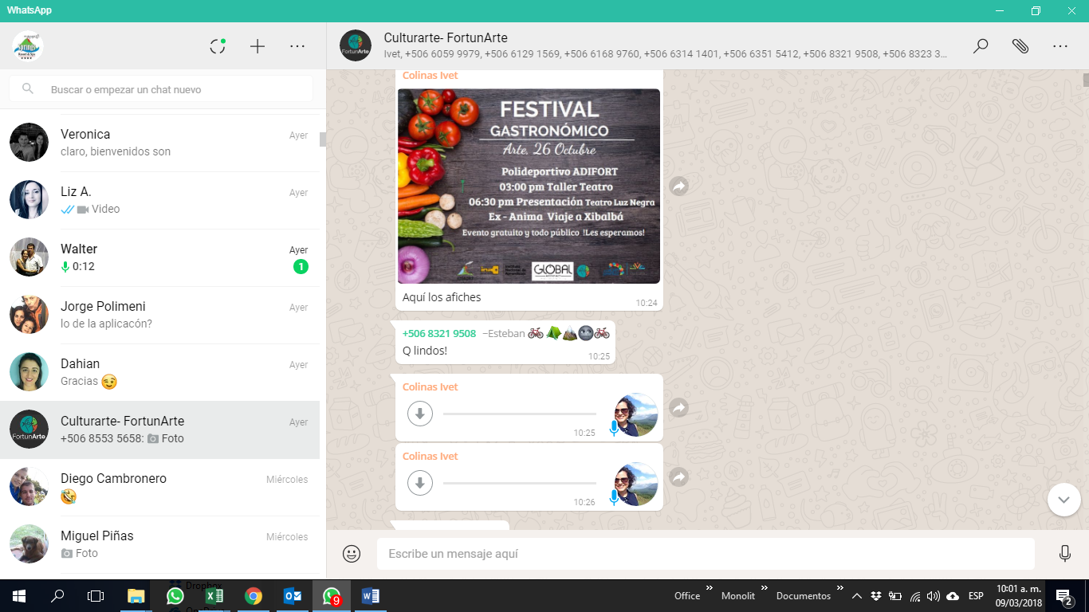
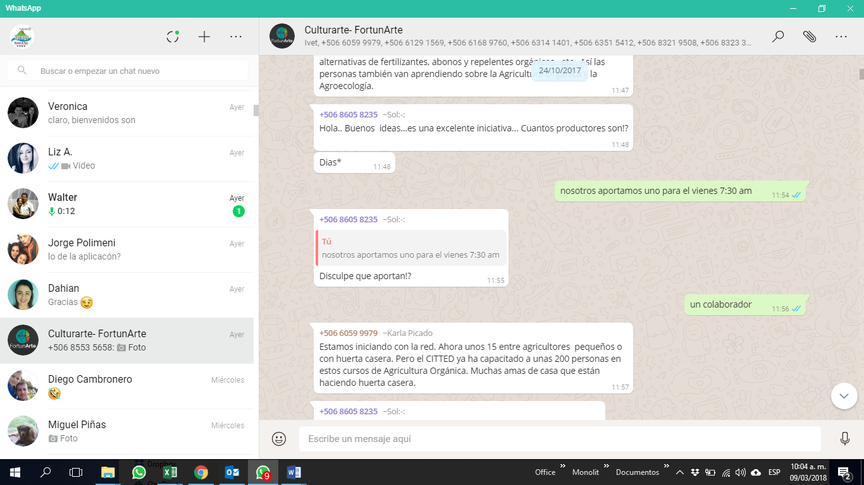

Resume de ayuda
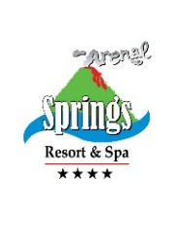 |  | Arenal Vimai |  |  |  |  | Código |  | RS-RS-01
 |  | Hotel Arenal Springs |  |  | Registro |  | Emisión |  | 20/09/2017
 |  | Resort & Spa |  |  | Responsabilidad Social
Fecha | Código |  |  | Dirigida | Actividad | Tipo de Ayuda | Cant Hrs | Cant Pax | Monto | Total
20/09/2017 | ACM | RS | 01 | Asociación Conservacionista Monte Verde | Voluntariado | Infraestructura | 6 | 12 |  | 72 | Voluntariado Infraestructura
06/10/2017 | FA | RS | 01 | Fortunarte | Donación | Alimentos |  |  | ₡15,960.5 | 0 | Donación Alimentos
06/10/2017 | FA | RS | 01 | Fortunarte | Voluntariado | Alimentos | 4 | 2 |  | 8 | Voluntariado Alimentos

